MAGAZINE > MUSIQUE
Mardi 16 septembre 2008 - L'Express/L'Impartial 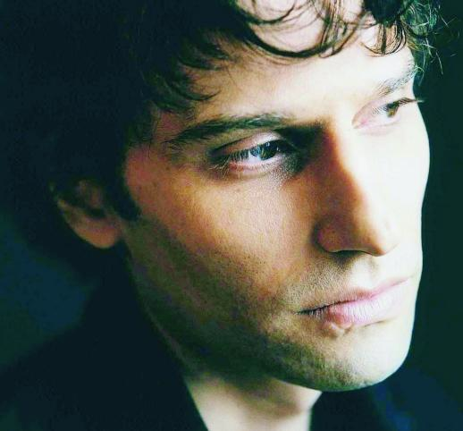
DAVID GREILSAMMER Un regard attiré par les différences. (SP-ANTOINE LE GRAND)
L'HEURE BLEUE
David Greilsammer fait dialoguer le classique et le contemporain

DAVID GREILSAMMER Un regard attiré par les différences. (SP-ANTOINE LE GRAND)
Le pianiste israélien à la renommée internationale David Greilsammer ouvre jeudi la saison des Heures de musique, à La Chaux-de-Fonds. Un concert palindrome, ou un aller et retour inhabituel de Bach à Mozart, en passant par John Cage, rassemblés par la fantaisie. Entretien avec un musicien novateur.

La venue de David Greilsammer à L'Heure bleue n'est pas une première. C'est là qu'il a enregistré son deuxième album, «fantaisie_fantasme», qui constitue le programme de son concert jeudi. Une œuvre construite comme un palindrome autour du thème de la fantaisie, où Bach côtoie une création de 2007 de Jonathan Keren, où John Cage est accolé à Mozart. D'une voix feutrée, empreinte d'un calme berçant, le jeune pianiste israélien parle de son projet.
Pourquoi le thème de la fantaisie?
C'est un thème qui m'a énormément intrigué et fasciné pendant de nombreuses années. J'avais envie de créer un projet inspiré de l'univers de la fantaisie, la liberté que la fantaisie peut inspirer à un artiste: le rêve, l'illusion. J'ai voulu combiner ces éléments de manière cohérente, en utilisant des œuvres que j'aime énormément.
Vous mélangez des époques et des styles, allant du classique à la musique contemporaine, c'est plutôt inhabituel. Qu'est-ce qui les rassemble?
J'ai toujours eu cette envie de faire dialoguer des univers différents, des sons et des styles qui a priori n'ont rien en commun. Dans ce cas, c'est le thème qui m'a permis de les rassembler sous le même toit: toutes ces œuvres puisent leur force et leur inspiration dans le monde de la fantaisie. Le fil conducteur étant la liberté que la fantaisie procure: on sent qu'il y a une volonté de créer de nouvelles sonorités. Par exemple chez John Cage, qui place des boulons, des vis entre les cordes du piano, mais aussi chez Ligeti par ses rythmes novateurs ou encore Mozart qui réinvente la forme musicale.
Et d'où est venue l'idée de construire l'album comme un palindrome?
Quand on suit un fil conducteur, on a envie de s'en inspirer. Et dans la fantaisie, il y a toujours comme un noyau, un moment immobile dans la liberté, autour duquel des tourbillons se forment. J'ai essayé de reconstituer une grande fantaisie, avec au centre la «Fantaisie en ut mineur» de Mozart. C'est le noyau. Tous les autres mouvements tournent autour, créant un univers, un voyage fait de vagues qui commence avec Bach.
On a l'impression, et c'est aussi ce qui fait votre réputation, que vos projets sortent toujours de l'ordinaire: est-ce un besoin de surprendre?
Je crois que simplement, dans l'art comme dans la vie, j'ai toujours été attiré par ces rencontres entre des mondes a priori différents. Cette vision-là a toujours fait partie de moi. C'est un bonheur de mettre en contact des œuvres ou des arts différents et de pouvoir les laisser dialoguer. Je pense que je continuerai dans cette direction.
Vous avez aussi remporté le prix «révélation» des Victoires de la musique 2008. Qu'est-ce que cela représente pour vous?
C'est une opportunité que l'on a en tant que «musicien classique» de se faire connaître par des millions de personnes. Je crois que cela rejoint aussi ma démarche générale de rencontre entre des univers différents. Cela permet d'inclure encore plus d'auditeurs et d'ouvrir le monde de la musique classique, tout en créant des projets novateurs. /ANC
La Chaux-de-Fonds, L'Heure bleue-salle de musique, jeudi 18 septembre à 20h15. «fantaisie_fantasme», David Greilsammer, Naïve, 2007

ANA CARDOSO

Biographie succincte
- Naissance En 1977, à Jérusalem.
- Piano Début de ses études à l'âge de 6 ans au conservatoire Rubin à Jérusalem.
- Cosmopolite Pour poursuivre ses études musicales, il se rend à Florence puis à Paris, revient en Israël et est ensuite admis à la Juilliard School de New York.
- Premier concert En 2004, au Lincoln Center (New York), il fait déjà preuve d'originalité avec la création américaine d'un concerto pour piano d'Erwin Schulhoff, compositeur juif tchèque mort dans un camp de concentration en 1942.

